Al-Madrasah: Jurnal Ilmiah Pendidikan Madrasah Ibtidaiyah
Vol. XX, No. XX, 2025
DOI 10.35931/am.vXiX.XXXX
P-ISSN: 2620-5807; E-ISSN: 2620-7184

JUDUL NASKAH MENGGUNAKAN JENIS FONT TIMES NEW ROMAN, 12 PT, BOLD, KAPITAL, 15-20 KATA

Penulis 01
Institution/Affiliation
E-Mail Penulis
Penulis 02
Institution/Affiliation
E-Mail Penulis
Penulis 03
Institution/Affiliation
E-Mail Penulis

Abstrak (12pt)
Ditulis menggunakan Bahasa Inggris dan Bahasa Indonesia, dengan huruf Times New Roman 10 point, rata kiri kanan (justify), italic, berisi tujuan, metode penelitian, dan hasil. Jumlah kata minimal 150 dan maksimal 350 kata. Abstrak memberi tahu pembaca prospektif apa yang dilakukan oleh penulis, dan menyoroti temuan-temuan utama. Hindari menggunakan jargon dan singkatan yang tidak biasa. Abstrak harus akurat, singkat, dan jelas, serta spesifik. Gunakan kata-kata yang mencerminkan makna yang tepat.
Kata Kunci: Minimal 3 kata dan maksimal 5 kata atau frase kunci, dipisahkan dengan koma (,), abstrak merupakan kata krusial pada penelitian.

Abstract (12pt)
Written in English and Indonesian, with Times New Roman 10 point font, justify, italic, contains objectives, research methods, and results. The minimum word count is 150 and the maximum is 350 words. The abstract tells the prospective reader what the author did, and highlights the main findings. Avoid using jargon and unusual abbreviations. Abstracts must be accurate, concise, and clear, as well as specific. Use words that reflect the exact meaning.
Keywords: A minimum of 3 words and a maximum of 5 key words or phrases, separated by commas (,), abstracts are crucial words in research.

© Author(s) 2025
This work is licensed under a Creative Commons Attribution 4.0 International License.

PENDAHULUAN
Artikel diketik pada kertas A4 (210x297 mm) dengan format 1 kolom dengan margin: kiri 3,2 cm, atas 2,5 cm, bawah 3 cm dan kanan 2,5 cm. Font yang digunakan Times New Roman 11pt. Jika terdapat tulisan dengan Bahasa Arab font yang digunakan Traditional Arabic 16pt. Setiap penggunaan Bahasa Asing (kecuali Bahasa Arab) agar dicetak miring (italic). Simpan file dengan format RTF atau DOCX, bukan PDF, kemudian ganti nama file menjadi “nama anda-judul artikel”. Naskah jurnal yang dikirimkan merupakan hasil penelitian atau kajian konseptual dengan jumlah kata 4.000-8.000 kata atau 10-25 halaman. Margin setiap awal paragraph adalah 1.27 cm (first line). Jarak baris antar kalimat adalah 1,5 spasi dengan before 0 pt dan after 0 pt dengan format rata kanan kiri (justify). Pendahuluan memuat identifikasi masalah, tinjauan pustaka, tujuan penelitian, serta manfaat hasil penelitian, dan hal yang diperlukan untuk memberikan penjelasan dan memperkuat data artikel.

METODE PENELITIAN
Metode berisi jenis metode atau jenis pendekatan yang digunakan, uraian data kualitatif dan/atau kuantitatif, prosedur pengumpulan data, dan prosedur Teknik analisis data. Secara sederhana, sampaikan cara ilmiah dalam mencari dan mendapatkan data dan memiliki kaitan dengan prosedur dalam melakukan penelitian dan teknis penelitian yang ditulis dengan bahasa jelas, padat, dan ringkas, tidak teoritis, tapi dengan penggunaannya secara praktis.

HASIL DAN PEMBAHASAN
Sistem Sub Judul atau Penomoran
Meskipun Artikel Jurnal ini mengatur format Sub judul, Sub judul pendukung dan seterusnya, sedapat mungkin dihindari penggunaannya. Berikut caranya:
- Sub Judul
Judul bagian bab harus ditulis dengan huruf kapital di setiap awal katanya, cetak tebal (bold) dan diberi nomor dengan angka latin (A,B,C,dst).
- Sub judul pendukung pertama
Judul sub bab ditulis dengan huruf kecil (lower case) dengan huruf kapital di awal kata, tidak di cetak tebal (bold), dan diletakkan menjorok ke dalam. Sub judul diberi nomor yang diawali oleh nomor bagian (1,2,3, dst).
  - Sub judul pendukung kedua
Judul sub bab ditulis dengan huruf kecil (lower case) dengan huruf kapital di awal kata, tidak di cetak tebal (bold), dan diletakkan menjorok ke dalam. Sub judul diberi huruf kapital kecil (a,b,c, dst).

Format untuk Memasukkan Gambar
Hasil berupa gambar, atau data yang dibuat gambar/skema/grafik/diagram/sejenisnya, pemaparannya juga mengikuti aturan yang ada; format wrap text menggunakan jenis in line with text, judul atau nama gambar diletakkan di bawah gambar. Sebagai contoh, dapat dilihat pada Gambar 1.
(spasi)
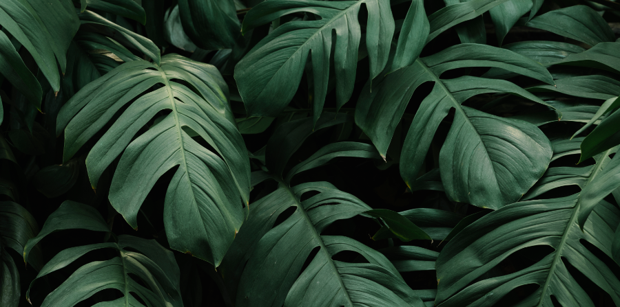
Gambar 1. Daun Hijau Liar
(spasi)

Format untuk Memasukkan Tabel
Jika terdapat tabel, tinggi tabel (Height) adalah 0.7 cm, pada kategori tabel huruf ditebalkan (bold), dan penulisan nama tabel di bagian atas. Dan untuk sumber diletakkan pada bagian bawah sebelah kiri. Sebagai contoh, dapat dilihat pada Tabel 1.
(spasi)
Tabel 1. Data Daun Hijau Liar
Kategori 1 | Kategori 2 | Kategori 3 | Kategori 4
xxxxx | xxxxx | xxxxx | xxxxx
xxxxx | xxxxx | xxxxx | xxxxx
xxxxx | xxxxx | xxxxx | xxxxx
xxxxx | xxxxx | xxxxx | xxxxx
Sumber: Data Statistik Kehutanan Tahun 2022
(spasi)

Format untuk Menulis hasil wawancara
Apabila hasil penelitian berupa wawancara maka di cetak miring (italic), tanda petik dua (“) di awal dan akhir kalimat serta menggunakan first line (1,27 cm) dan hanging (1,27 cm). seperti contoh berikut:
“Baik wartawan laki-laki dan wartawan perempuan tidak terdapat perbedaan, karena tugas masing-masing yang sama, hanya bedanya pada bidang penempatan dari perusahaan masing-masing. Namun untuk di bidang hukum dan kriminal itu mayoritas laki-laki sedangkan ekonomi dan pendidikan biasanya perempuan. Dengan kita yang tidak membedakan sikap maupun perlakuan yang khusus terhadap wartawan perempuan, maka sesama wartawan dan wartawan pun dapat menciptakan rasa saling menghormati satu sama lain sehingga tidak ada lagi bias gender di dunia kewartawanan.”

KESIMPULAN
Pada bagian ini merupakan jawaban dari tujuan penelitian secara jelas, sederhana, ringkas, tepat, padat, dan berisi, serta layak dipublikasikan dalam jurnal. Jangan mengulang abstrak, atau hanya daftar hasil dan pembahasan. Simpulan dapat bersifat generalisasi temuan sesuai permasalahan penelitian, selain itu juga terdapat rekomendatif untuk langkah selanjutnya.

REFERENSI
Semua rujukan-rujukan yang ada di dalam artikel harus didaftarkan di bagian daftar pustaka. Referensi yang digunakan minimal 15 (13 Jurnal dan 2 Buku) dan merupakan sumber rujukan primer yang diterbitkan dalam 10 tahun terakhir. Referensi menggunakan program aplikasi manajemen referensi yaitu Zotero dan penulisannya referensi menggunakan model sistem dari Chicago Manual of Style 17th edition (full note) atau Footnote.

